温馨提示：
此套题为Word版，请按住Ctrl,滑动鼠标滚轴，调节合适的观看比例，答案解析附后。关闭Word文档返回原板块。
单元质量评估 (二)
第五章
(90分钟 100分)
一、选择题(本大题共9小题,每小题8分,共72分。多选题已在题号后标出)
1.(2014·青岛高二检测)下列关于交变电流的说法正确的是 ( )
A.若交变电流的峰值为5A,则它的最小值为-5A
B.用交流电流表测交流电流时,指针来回摆动
C.我国工农业生产和生活用的交变电流,频率为50Hz,故电流方向每秒改变100次
D.正弦交变电流i=20sin10πtA的峰值为20A,频率为100Hz
【解析】选C。电流的负值表示电流方向与原来方向相反,不表示大小,A项错;交流电流表测交流电流时,指针不会来回摆动,B项错;我国工农业生产和生活用的交变电流,周期为0.02s,交流电方向一个周期改变两次,所以每秒改变100次,C项正确;由ω=2πf得正弦交变电流i=20sin10πtA的频率为5Hz,D项错。
2.如图甲所示,矩形线圈abcd在匀强磁场中逆时针匀速转动时,线圈中产生的交变电流如图乙所示,设沿abcda方向为电流正方向,则 ( )
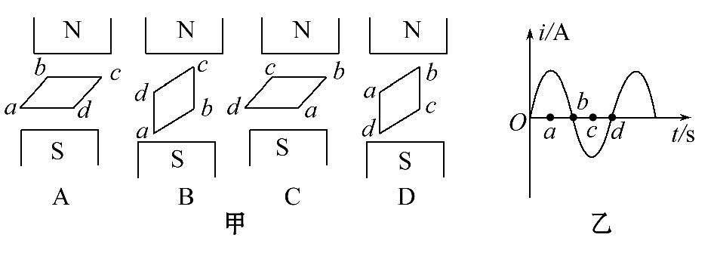
A.乙图中Oa时间段对应甲图中A至B图的过程
B.乙图中c时刻对应甲图中的C图
C.若乙图中d等于0.02s,则1s内电流的方向改变了50次
D.若乙图中b等于0.02s,则交流电的频率为50Hz
【解析】选A。由交变电流的产生原理可知,甲图中的A、C两图中线圈所在的平面为中性面,线圈在中性面时电流为零,再经过个周期电流达到最大值,再由楞次定律判断出电流的方向,因此甲图中A至B图的过程电流为正,且从零逐渐增大到最大值,A对;甲图中的C图对应的电流为零,B错;每经过中性面一次线圈中的电流方向就要改变一次,所以一个周期内电流方向要改变两次,所以在乙图中对应Od段等于交变电流的一个周期,若已知d等于0.02s,则频率为50Hz,1s内电流的方向将改变100次,C错;若乙图中b等于0.02s,则交流电的频率应该为25Hz,D错。
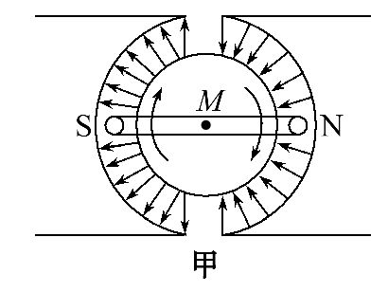
3.一台发电机的结构示意图如图甲所示,其中N、S是永久磁铁的两个磁极,它们的表面呈半圆柱面形状。M是圆柱形铁芯,铁芯外套有一矩形线圈,线圈绕铁芯M中心的固定转轴匀速转动。磁极与铁芯之间的缝隙中形成方向沿半径的辐向磁场。若从图甲所示位置开始计时,此时电动势为正值,图乙中能正确反映线圈中的感应电动势e随时间t的变化规律的是 ( )
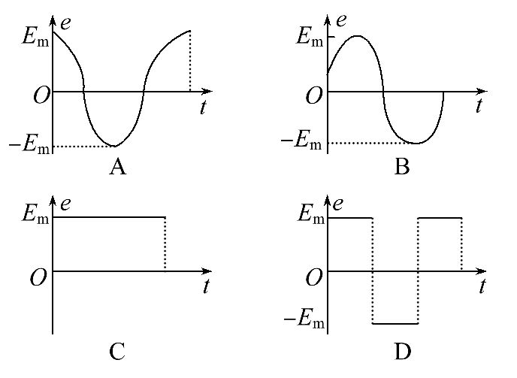
乙
【解析】选D。由于磁场为沿半径的辐向磁场,可以认为磁感应强度的大小不变,线圈始终垂直切割磁感线,所以产生的感应电动势大小不变,由于每个周期磁场方向要改变两次,所以产生的感应电动势的方向也要改变两次,选项D正确。
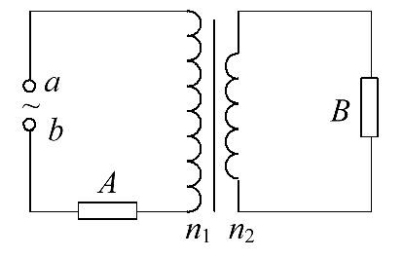
4.(2014·南充高二检测)如图所示,理想变压器原、副线圈的匝数之比n₁∶n₂=4∶1,原线圈回路中的电阻A与副线圈回路中的电阻B阻值相等,a、b两端加一定的交变电压U后两电阻消耗的功率之比P_{A}∶P_{B}为( )
A.4∶1 B.1∶4
C.16∶1 D.1∶16
【解析】选D。设电路中通过A、B的电流分别为I_{A}、I_{B},有I_{A}∶I_{B}=n₂∶n₁=1∶4,故P_{A}∶P_{B}==1∶16。
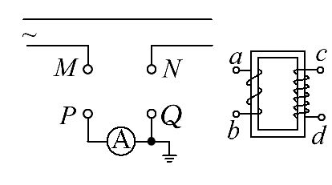
5.(2013·天津高考)普通的交流电流表不能直接接在高压输电线路上测量电流,通常要通过电流互感器来连接,图中电流互感器ab一侧线圈的匝数较少,工作时电流为I_{ab},cd一侧线圈的匝数较多,工作时电流为I_{cd},为了使电流表能正常工作,则 ( )
A.ab接MN、cd接PQ,I_{ab}<I_{cd}
B.ab接MN、cd接PQ,I_{ab}>I_{cd}
C.ab接PQ、cd接MN,I_{ab}<I_{cd}
D.ab接PQ、cd接MN,I_{ab}>I_{cd}
【解析】选B。高压输电线上的电流大于交流电流表的量程,故应用电流互感器将高压输电线上的电流降低,由变压器原、副线圈电流与匝数成反比的关系,可以判断电流互感器与高压输电线相连的一侧匝数少,即ab一侧线圈与MN相连,cd一侧线圈与PQ相连,I_{ab}>I_{cd},故B对,A、C、D错。
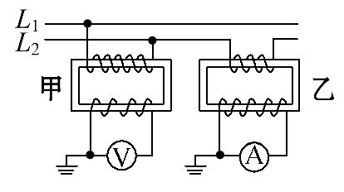
【变式训练】如图所示,L₁和L₂是输电线,甲是电压互感器,乙是电流互感器,若已知甲的变压比为500∶1,乙的变流比为200∶1,并且已知加在电压表两端的电压为220V,通过电流表的电流为5A,则输电线的输送功率为 ( )
A.1.1×10²W B.1.1×10⁴W
C.1.1×10⁶W D.1.1×10⁸W
【解析】选D。根据理想变压器的原、副线圈电压比=可知,输电线上的电压U₁=1.1×10⁵V。再根据理想变压器的原、副线圈电流比=可知,输电线上的电流I₁=1.0×10³A,由功率公式得P=U₁I₁=1.1×10⁸W,故选项D正确。
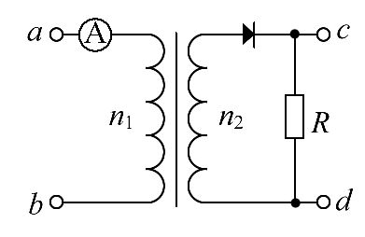
6.(多选)(2014·新课标全国卷Ⅱ)如图所示,一理想变压器原、副线圈的匝数分别为n₁、n₂。原线圈通过一理想电流表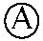接正弦交流电源,一个二极管和阻值为R的负载电阻串联后接到副线圈的两端。假设该二极管的正向电阻为零,反向电阻为无穷大。用交流电压表测得a、b端和c、d端的电压分别为U_{ab}和U_{cd},则 ( )
A.U_{ab}∶U_{cd}=n₁∶n₂
B.增大负载电阻的阻值R,电流表的读数变小
C.负载电阻的阻值越小,cd间的电压U_{cd}越大
D.将二极管短路,电流表的读数加倍
【解题指南】解答本题时应从以下两点进行分析:
(1)理解二极管的单向导电性。
(2)分析变压器原、副线圈电压、电流与匝数的关系。
【解析】选B、D。若变压器原线圈电压为U_{ab},则副线圈电压为U₂=U_{ab}。由于二极管的单向导电性使得U_{cd}=U₂,故=,A错误;增大负载电阻的阻值R,则变压器副线圈电流减小,原线圈电流也减小,即电流表的读数变小,B正确;cd间的电压由变压器的原线圈电压决定,与负载电阻无关,C错误;将二极管短路时,U_{cd}=U₂,副线圈电流会加倍,所以原线圈电流也加倍,故D正确。
7.(多选)如图甲所示,一个理想变压器原、副线圈的匝数比n₁∶n₂=6∶1,副线圈两端接三条支路,每条支路上都接有一只灯泡,电路中L为电感线圈,C为电容器,R为定值电阻。当原线圈两端接有如图乙所示的交流电时,三只灯泡都能发光。如果加在原线圈两端的交流电的最大值保持不变,而将其频率变为原来的2倍,则对于交流电的频率改变之后与改变前相比,下列说法中正确的是 ( )
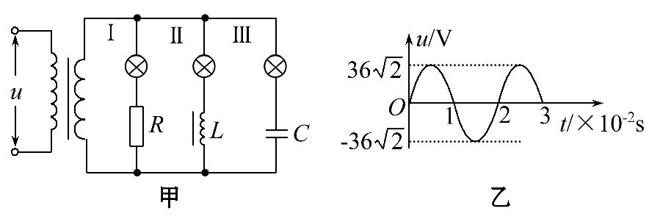
A.副线圈两端的电压有效值均为216V
B.副线圈两端的电压有效值均为6V
C.灯泡Ⅰ变亮
D.灯泡Ⅲ变亮
【解析】选B、D。由图乙知原线圈两端电压有效值为36V,根据=得U₂=6V,A错、B对;将频率增大,感抗增大,容抗减小,C错、D对。
8.(多选)一个理想变压器的线圈绕向如图甲所示,原线圈输入电流的it图像如图乙所示,第1s内电流方向在图甲中已标出,则 ( )
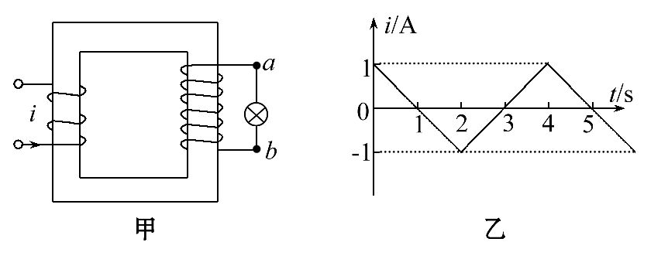
A.灯泡中的电流变化周期为2s
B.输入电流的有效值小于A
C.前2s内灯泡中电流方向从b到a
D.前2s内铁芯中磁通量的变化率恒定
【解析】选B、C、D。由题图乙知i的变化周期为4s,A项错误。当输入电流为正弦式交流电时,I_{有效}=A,而此题中,电流的有效值要小于A,B项正确。由楞次定律判知前2s内灯泡内电流方向从b向a,C项正确。由图像可知在前2s电流I的变化率恒定,由此产生的磁通量的变化率也是恒定的,D项正确。综上可知,B、C、D正确。
9.(多选)某小型水电站的电能输送示意图如图甲所示,发电机的输出电压变化规律如图乙。输电线总电阻为r,升压变压器原、副线圈匝数分别为n₁、n₂。降压变压器原、副线圈匝数分别为n₃、n₄(变压器均为理想变压器)。要使额定电压为220V的用电器正常工作,则 ( )
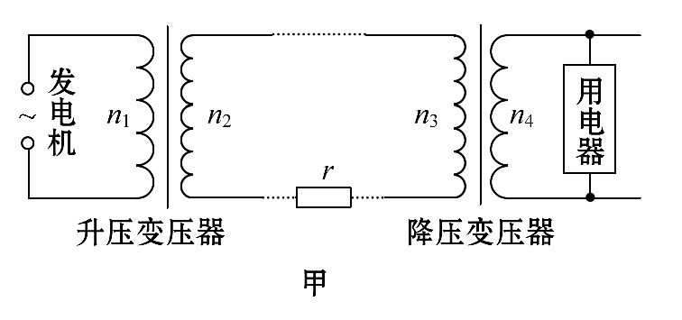
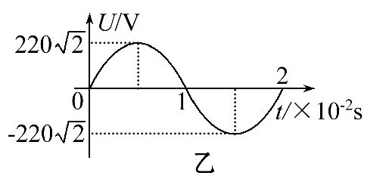
A.乙图中电压的瞬时值表达式为
u=220sin100πtV
B.乙图中电压的有效值和用电器的额定电压都是220V,所以=
C.通过升压变压器的电流频率比通过降压变压器的电流频率大
D.升压变压器的输出功率大于降压变压器的输入功率
【解析】选A、D。由于输电线上电阻会损失电压、电功率,使得U₂>U₃,故P₂>P₃,选项D正确;因为=,=,由于U₁=U₄=220V,U₂>U₃,所以<,选项B错;由交流电及变压器基础知识可知选项A正确,C错。
二、计算题(本大题共2小题,共28分。要有必要的文字说明和解题步骤,有数值计算的要注明单位)
10.(14分)(2012·安徽高考)图甲是交流发电机模型示意图。在磁感应强度为B的匀强磁场中,有一矩形线圈abcd可绕线圈平面内垂直于磁感线的轴OO′转动,由线圈引出的导线ae和df分别与两个跟线圈一起绕OO′转动的金属圆环相连接,金属圆环又分别与两个固定的电刷保持滑动接触,这样矩形线圈在转动中就可以保持和外电路电阻R形成闭合电路。图乙是线圈的主视图,导线ab和cd分别用它们的横截面来表示。已知ab长度为L₁,bc长度为L₂,线圈以恒定角速度ω逆时针转动。(只考虑单匝线圈)
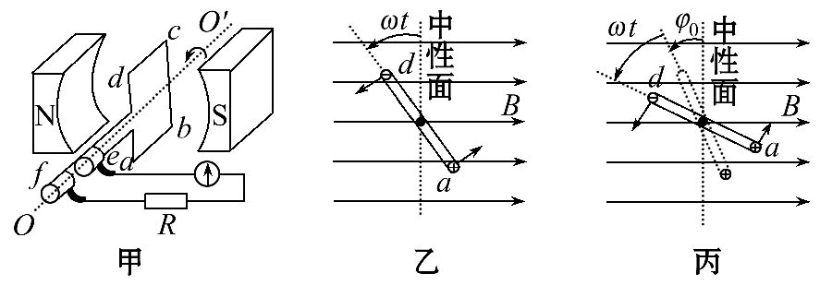
(1)线圈平面处于中性面位置时开始计时,试推导t时刻整个线圈中的感应电动势e₁的表达式。
(2)线圈平面处于与中性面成φ₀夹角位置时开始计时,如图丙所示,试写出t时刻整个线圈中的感应电动势e₂的表达式。
(3)若线圈电阻为r,求线圈每转动一周电阻R上产生的焦耳热。(其他电阻均不计)
【解析】(1)t时刻线圈平面与中性面的夹角为ωt,设ab距OO′轴为r₁,cd距OO′轴为r₂,
则有:e_{ab}=BL₁ωr₁sinωt,e_{cd}=BL₁ωr₂sinωt (3分)
线圈中的感应电动势为:
e₁=e_{ab}+e_{cd}=BL₁L₂ωsinωt (2分)
(2)t时刻线圈平面与中性面的夹角为ωt+φ₀,则线圈中的感应电动势为:e₂=BL₁L₂ωsin(ωt+φ₀) (2分)
(3)通过线圈电流的有效值为:I==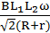(2分)
线圈转动的周期为:T= (2分)
所以线圈每转动一周电阻R上产生的焦耳热为:
Q=I²RT=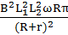 (3分)
答案:(1)e₁=BL₁L₂ωsinωt (2)e₂=BL₁L₂ωsin(ωt+φ₀)
(3)
11.(14分)交流发电机的发电原理是矩形线圈在匀强磁场中绕垂直于磁场的轴OO′匀速转动。一小型发电机的线圈共220匝,线圈面积S=0.05m²,线圈转动的频率为50Hz,线圈内阻不计,磁场的磁感应强度B=T。如果用此发电机带动两个标有“220V 11kW”的电机正常工作,需在发电机的输出端a、b与电机之间接一个理想变压器,电路如图。求:
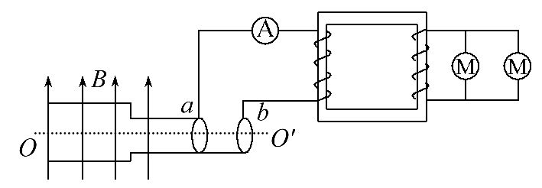
(1)发电机的输出电压为多少?
(2)变压器原副线圈的匝数比为多少?
(3)与变压器原线圈串联的交流电流表的示数为多少?
【解析】(1)根据E_{m}=NBSω=1100V(3分)
得输出电压的有效值为U₁==1100V(2分)
(2)根据=得= (4分)
(3)根据P_{入}=P_{出}=2.2×10⁴W(2分)
再根据P_{入}=U₁I₁,解得I₁=20A(3分)
答案:(1)1 100V (2)5∶1 (3)20A
关闭Word文档返回原板块

